ESCUELA NORMAL DE EDUCACIÓN PREESCOLAR

Ciclo escolar 2022-2023



Curso: Educación Socioemocional

Docente: Martha Gabriela Ávila Camacho

2° “A” #5

UNIDAD I:

Fundamentos científicos y pedagógicos de la Educación Socioemocional

Competencias de la unidad:

* Detecta los procesos de aprendizaje de sus alumnos para favorecer su desarrollo cognitivo y socioemocional
* Aplica el plan y programas de estudio para alcanzar los propósitos educativos y contribuir al pleno desenvolvimiento de las capacidades de sus alumnos

Alumna:

Dania Alejandra Cepeda Rocamontes

Saltillo, Coahuila 04/09/2022

**Antecedentes científicos y pedagógicos de la educación socioemocional**

1. Educación socioemocional: pasado, presente y futuro

PASADO. En los años 90 debido a una problemática social por el número de madres adolescentes que vivían en beneficencia expuestas a un ambiente de drogas y violencia, la autoridad convocó a especialistas a realizar algunas propuestas para prevenir la emergencia social. Así, Roger Weissberg psicólogo y catedrático, diseño e implementó un Plan de Estudios de Desarrollo Social. Más que nada por el enfoque preventivo que incluye aquellas habilidades distintas cognitivas, es un proceso mediante el cual los niños y adultos adquieren habilidades para reconocer y regular sus emociones, mostrar cierto interés e incluso desarrollar relaciones sanas incluyendo en eso el tomar decisiones y manejar distintas situaciones.

PRESENTE. Hoy en día se trata de favorecer el desarrollo de sus habilidades socioemocionales tanto en los mismos estudiantes como en los docentes, es un proceso que mejora la interacción alumno-docente, gracias al impacto que tienen las actuaciones del profesorado y las relaciones interpersonales en el desarrollo emocional y social de los alumnos, así lo demuestran los estudios de Robert C. Pianta, Director fundador del Centro de Estudios Avanzados de Enseñanza y Aprendizaje de la Universidad de Virginia, comprobando que de las interacciones con los adultos, los niños reciben gran influencia para su desarrollo emocional y social, interacciones que no solo incluyen a los padres y tutores, sino también a los maestros.

En el caso particular de México, la educación socioemocional se incluyó de manera explícita en el currículo de la educación obligatoria en los niveles de preescolar, primaria y secundaria en 2017, para articularse con el nivel de bachillerato que la venia desarrollando con anterioridad.

FUTURO: Los nuevos tiempos reclaman otras competencias profesionales y personales además de las que se han considerado tradicionalmente para vivir y resolver problema, desde mi punto de vista considero y podría suponer que en un futuro se le dará más importancia a tal grado de considerarlo una materia en el nivel básico de tal manera que se ponga de por medio el bienestar del alumno, creando un desarrollo sano lleno de capacidades, habilidades y actitudes necesarias para realizar actividades diversas con un nivel de calidad y eficacia.

2. Las habilidades socioemocionales como predictores de éxito académico, profesional y social

La OMS considera la salud mental como factor fundamental de bienestar y la define precisamente como: “el estado de bienestar que permite a los individuos realizar sus habilidades, afrontar el estrés normal de la vida, trabajar de manera productiva y fructífera, y hacer una contribución significativa a sus comunidades”. (OMS, 2004)

Por lo general se identifica el bienestar con la felicidad, y su búsqueda se convierte en la gran meta de vida de los seres humanos; cada cual tiene una idea diferente de la misma, pero es innegable que tiene que ver con la salud y experimentar emociones positivas que hacen sentir y estar bien. En la literatura existen diversos trabajos de investigación que dan cuenta de la relación entre el sistema inmunológico y el sistema nervioso, y de cómo las emociones influyen en la salud; por ejemplo, las emociones negativas deprimen el sistema inmunológico y las positivas como la alegría, la risa, el buen humor, el optimismo y la esperanza contribuyen a sobrellevar una enfermedad o facilitan un proceso de recuperación.

3. La importancia de las habilidades socioemocionales en el aula.

Este desarrollo socioemocional y de la apreciación del entorno tiene un impacto subsecuente en la autoestima y en las habilidades cognitivas y meta cognitivas que promueven el aprendizaje, al mismo tiempo que reduce el estrés emocional y las conductas problemáticas en el aula.

Asimismo beneficia el manejo del comportamiento, además de saber reaccionar ante distintas situaciones que se le presentan, además de saber cómo es que nos sentimos.

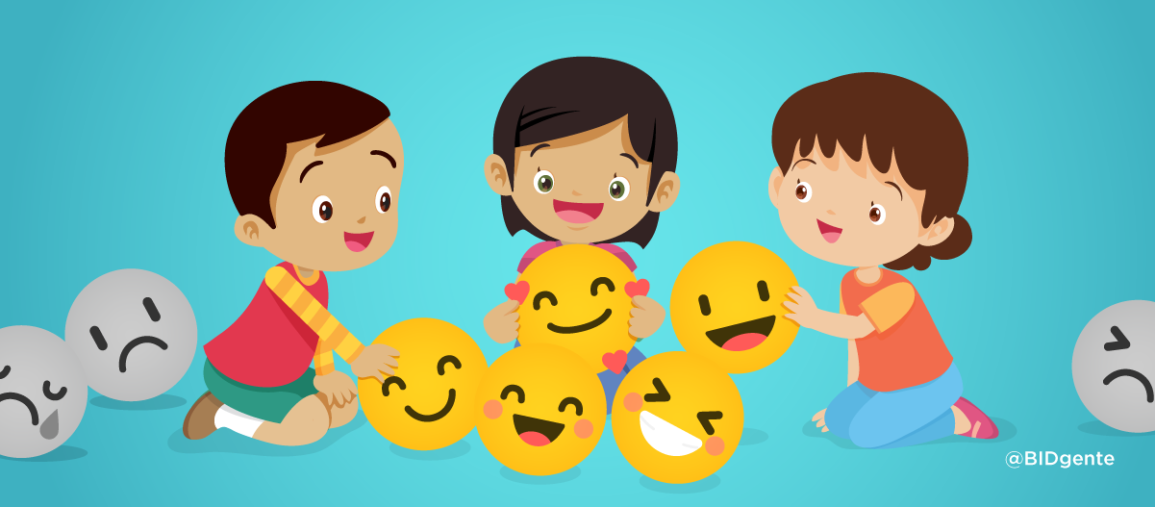

FUENTES DE CONSULTA:

<https://www.redalyc.org/journal/5886/588663787023/html/>